ĐỀ MINH HỌA THEO CẤU TRÚC CỦA BỘ 2019  ______________________  Đề thi gồm: 04 trang | ĐỀ THI THỬ THPTQG  NĂM HỌC 2019  Bài thi: Khoa học Tự nhiên; Môn: VẬT LÝ  Thời gian làm bài: 50 phút không kể thời gian phát đề

Họ và tên thí sinh………………………………………………………  Số báo danh | Mã đề: 005

Cho biết: Gia tốc trọng trường g = 10m/s²; độ lớn điện tích nguyên tố e = 1,6.10⁻¹⁹ C; tốc độ ánh sáng trong chân không e = 3.10⁸ m/s; số Avôgadrô N_{A} = 6,022.10²³ mol⁻¹; 1 u = 931,5 MeV/c².
Câu 1: Hệ dao động có tần số riêng là 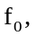chịu tác dụng của ngoại lực cưỡng bức tuần hoàn có tần số là f. Tần số dao động cưỡng bức của hệ là
A. f – f₀. B. 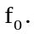 C. f + f₀. D. f.
Câu 2: Đàn ghita phát ra âm cơ bản có tần số f = 440 Hz. Họa âm bậc ba của âm trên có tần số
A. 220 Hz. B. 660 Hz. C. 1320 Hz. D. 880 Hz.
Câu 3: Trong động cơ không đồng bộ ba pha, tốc độ quay của rôto
A. nhỏ hơn tốc độ quay của từ trường.
B. lớn hơn tốc độ quay của từ trường.
C. có thể nhỏ hơn hoặc lớn hơn tốc độ quay của từ trường.
D. bằng tốc độ quay của từ trường.
Câu 4: Quang phổ vạch phát xạ là hệ thống cách vạch sáng riêng lẻ, ngăn cách nhau bởi những khoảng tối. Quang phổ vạch phát xạ được phát ra khi
A. nung nóng khối chất lỏng. B. kích thích khối khí ở áp suất thấp phát sáng.
C. nung nóng vật rắn ở nhiệt độ cao. D. nung nóng chảy khối kim loại.
Câu 5: Hiện tượng phát sáng nào sau đây không phải là hiện tượng quang – phát quang?
A. Đầu cọc chỉ giới hạn đường được sơn màu đỏ hoặc vàng.
B. Đèn ống thông dụng( đèn huỳnh quang).
C. Viên dạ minh châu (ngọc phát sáng trong bóng tối).
D. Con đom đóm.
Câu 6: Cho khối lượng proton m_{p} = 1,0073 u, của nơtron là m_{n} = 1,0087 u và của hạt nhân 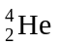 là m_{α} = 4,0015u và 1uc² = 931,5 MeV. Năng lượng liên kết của hạt nhân là
A. 0,03 MeV. B. 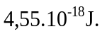 C. 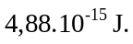 D. 28,41 MeV.
Câu 7: Phương trình nào sau đây là phương trình của phóng xạ anpha?
A. 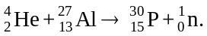 B. 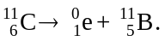
C. 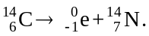 D. 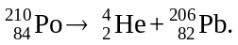
Câu 8: Một nguồn điện có suất điện động là ξ, công của nguồn là A, q là độ lớn điện tích dịch chuyển qua nguồn. Mối liên hệ giữa chúng là:
A. A = qξ. B. q = Aξ. C. ξ = qA. D. A = q²ξ.
Câu 9: Có hai thanh kim loại bằng sắt, bề ngoài giống nhau. Khi đặt chúng gần nhau thì chúng hút nhau. Có kết luận gì về hai thanh đó ?
A. Đó là hai thanh nam châm.
B. Một thanh là nam châm, thanh còn lại là thanh sắt.
C. Có thể là hai thanh nam châm, cũng có thể là hai thanh sắt.
D. Có thể là hai thanh nam châm, cũng có thể là một thanh nam châm và một thanh sắt.
Câu 10: Mắt không có tật là mắt
A. khi quan sát ở điểm cực viễn mắt phải điều tiết.
B. khi không điều tiết có tiêu điểm nằm trước màng lưới.
C. khi quan sát ở điểm cực cận mắt không phải điều tiết.
D. khi không điều tiết có tiêu điểm nằm trên màng lưới.
Câu 11: Một con lắc lò xo nằm ngang gồm vật nhỏ khối lượng 100 g và lò xo nhẹ có độ cứng 100 N/m. Ban đầu vật được giữ ở vị trí lò xo dãn 4 cm rồi thả nhẹ. Bỏ qua mọi ma sát, lực cản. Động năng cực đại mà vật đạt được
A. 800 J. B. 0,08 J. C. 160 J. D. 0,16 J.
Câu 12: Một con lắc đơn có chu kỳ dao động điều hòa là T. Khi giảm chiều dài con lắc 10 cm thì chu kỳ dao động của con lắc biến thiên 0,1 s. Chu kỳ dao động T ban đầu của con lắc là
A. T = 1,9 s. B. T = 1,95 s. C. T = 2,05 s. D. T = 2 s.
Câu 13: Có thể tạo sóng dừng trên một sợi dây đàn hồi với hai tần số liên tiếp là 30 Hz và 50 Hz. Khi sóng truyền trên dây với tần số 50 Hz thì kể cả hai đầu dây, số bụng sóng trên dây là
A. 5. B. 2. C. 3. D. 4.
Câu 14: Mạch điện xoay chiều gồm tụ điện có điện dung mắc nối tiếp với cuộn dây có điện trở thuần r = 30 Ω và độ tự cảm 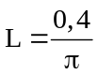H. Điện áp tức thời giữa hai đầu mạch điện là 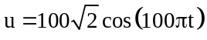V. Cường độ hiệu dụng của dòng điện qua mạch là
A. 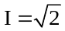A. B. I = 2 A. C. 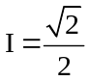A. D. 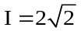A.
Bộ 150 đề LÝ chuẩn 100% theo đề minh họa 2019.
Giá: 990.000đ(Tặng 30 đề các trường, sở GD&ĐT)
Đặt mua nhắn tin: “Tôi đăng ký bộ lý chuẩn” gửi tới số 096.39.81.569
(Tất cả là file word có lời giải chi tiết)

Câu 15: Chọn phát biểu sai? Mạch điện nối tiếp gồm điện trở thuần, tụ điện và cuộn dây cảm thuần đang xảy ra cộng hưởng. Nếu chỉ tăng độ tự cảm của cuộn dây lên một lượng rất nhỏ thì
A. Điện áp hiệu dụng trên điện trở giảm.
B. Công suất tỏa nhiệt trên toàn mạch giảm.
C. Điện áp hiệu dụng giữa hai đầu cuộn cảm giảm.
D. Điện áp hiệu dụng giữa hai đầu cuộn cảm tăng.
Câu 16: Bước sóng của một bức xạ đơn sắc trong chân không và trong một chất lỏng có giá trị lần lượt là λ₀ = 0,60 μm và λ₁ = 0,25 μm Khi truyền trong chất lỏng, tốc độ của bức xạ trên là
A. 1,25.10⁷ m/s. B. 1,39.10⁸ m/s. C. 1,25.10⁸ m/s. D. 1,39.10⁷ m/s.
Câu 17: Trong thí nghiệm Yâng về giao thoa ánh sáng, điểm M trong vùng giao thoa trên màn có hiệu khoảng cách đến hai khe là d₁ – d₂ = 2 μm. Ánh sáng làm thí nghiệm có bước sóng λ = 400 nm. Tại M có
A. vân sáng bậc 5. B. vân sáng bậc 2. C. vân tối thứ 5. D. vân tối thứ 3.
Câu 18: Một nguồn sáng phát ra bức xạ đơn sắc có tần số f = 5.10¹⁴ Hz. Biết công suất của nguồn là P = 2 mW. Trong một giây, số phôton do nguồn phát ra xấp xỉ bằng
A. 3.10¹⁷ hạt. B. 6.10¹⁸ hạt. C. 6.10¹⁵ hạt. D. 3.10²⁰ hạt.
Câu 19: Hình vẽ bên khi dịch con chạy của điện trở C về phía N thì dòng điện tự cảm do ống dây gây ra và dòng điện qua biến trở C lần lượt có chiều:  A. I_{R} từ M đến N; I_{tc} từ Q đến P.  B. I_{R} từ M đến N; I_{tc} từ P đến Q.  C. I_{R} từ N đến M; I_{tc} = 0.  D. I_{R} từ N đến M; I_{tc} từ P đến Q. | 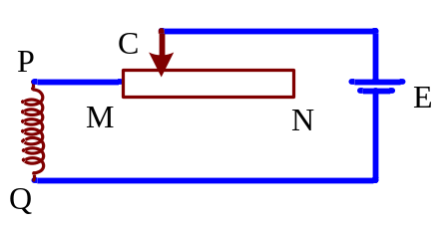
Câu 20: Cho hai điện tích điểm cùng độ lớn nhưng trái dấu đặt cố định trên đường thẳng nằm ngang cách nhau 2 m trong chân không. Cường độ điện trường tại trung điểm hai điện tích có chiều hướng sang phải và có độ lớn là 18 kV/m. Điện tích dương nằm phía bên
A. Trái và có độ lớn là 2 μC. B. Phải và có độ lớn là 2 μC.
C. Phải và có độ lớn là 1 μC. D. Trái và có độ lớn là 1 μC.
Câu 21: Một con lắc lò xo đặt theo phương ngang. Từ vị trí cân bằng người ta kéo vật ra 10 cm rồi thả nhẹ, vật dao động điều hòa với chu kì π s, khi vật ở vị trí có độ lớn gia tốc a thì người ta giữ cố định một điểm trên lò xo. Sau đó vật tiếp tục dao động điều hòa với biên độ 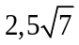 cm và chu kì 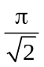 s. Giá trị của a là
A. 0,25 m/s². B. 0,02 m/s². C. 0,28 m/s². D. 0,20 m/s².
Câu 22: Trong thí nghiệm giao thoa sóng nước, hai nguồn kết hợp A và B cách nhau 20 cm dao động cùng pha . Bước sóng λ = 4 cm. Điểm M trên mặt nước nằm trên đường trung trực của A, B dao động cùng pha với nguồn. Giữa M và trung điểm I của đoạn AB còn có một điểm nữa dao động cùng pha với nguồn. Khoảng cách MI là
A. 16 cm. B. 6,63 cm. C. 12,49 cm. D. 10 cm.
Câu 23: Bốn điểm O, M,P, N theo thứ tự là các điểm thẳng hàng trong không khí và NP = 2MP. Khi đặt một nguồn âm (là nguồn điểm) tại O thì mức cường độ âm tại M và N lần lượt là L_{M} = 30 dB và L_{N} = 10 dB. Cho rằng môi trường truyền âm đẳng hướng và không hấp thụ âm. Nếu tăng công suất nguồn âm lên gấp đôi thì mức cường độ âm tại P xấp xỉ bằng
A. 13dB. B. 21 dB. C. 16 dB. D. 18 dB.
Câu 24: Cho đoạn mạch gồm hai hộp kín X₁, X₂ mắc nối tiếp. Trong mỗi hộp kín có chứa các linh kiện điện trở thuần, cuộn cảm thuần, tụ điện mắc nối tiếp. Đặt vào hai đầu mạch điện áp xoay chiều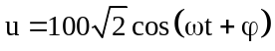V (với ω không đổi) thì thấy điện áp giữa hai đầu hộp X₁ sớm pha hơn cường độ dòng điện qua mạch góc 60⁰ điện áp giữa hai đầu hộp X₂ trễ pha hơn cường độ dòng điện qua mạch góc 90⁰. Điện áp cực đại giữa hai đầu hộp kín X₂ có giá trị lớn nhất bằng
A. 300 V. B. 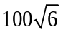V. C. 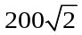V. D. 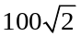V.

Câu 25: Đặt một điện áp xoay chiều ổn định vào hai đầu mạch RLC mắc nối tiếp. Dùng một đồng hồ đo điện đa năng lí tưởng để xác định điện trở thuần R trong mạch. Khi đo điện áp giữa hai đầu điện trở với thang đo 100 V, thì kim chỉ thị của đồng hồ ở vị trí như hình vẽ. Khi đo cường độ dòng điện qua mạch với thang đo 2 A, thì kim chỉ thị của đồng hồ vẫn ở vị trí như cũ. Lấy sai số dụng cụ đo là nửa độ chia nhỏ nhất. Kết quả đo điện trở được viết là  A. R = 50 ± 2 Ω. B. R = 50 ± 7 Ω.  C. R = 50 ± 8 Ω. D. R = 50 ± 4 Ω. | 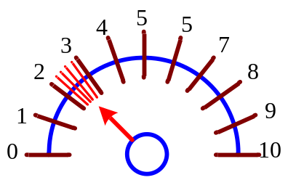
Câu 26: Một mạch dao động điện từ gồm cuộn dây có độ tự cảm L = 1,2.10⁻⁴ H, điện trở thuần r = 0,2 Ω và tụ điện có điện dung C = 3 nF. Để duy trì dao động điện từ trong mạch với hiệu điện thế cực đại giữa hai bản tụ điện là U₀ = 6 V thì mỗi chu kì dao động cần cung cấp cho mạch một năng lượng bằng
A. 108π pJ. B. 6π nJ. C. 108π nJ. D. 0,09 mJ.
Bộ 150 đề Lý chuẩn 100% theo đề minh họa 2019.
Giá: 990.000đ(Tặng 30 đề các trường, sở GD&ĐT)
Đặt mua nhắn tin: “Tôi đăng ký bộ lý chuẩn” gửi tới số 096.39.81.569
(Tất cả là file word có lời giải chi tiết)

Câu 27: Một sóng điện từ có chu kì T, truyền qua điểm M trong không gian, cường độ điện trường và cảm ứng từ tại M biến thiên điều hòa với giá trị cực đại lần lượt là E₀ và B₀. Thời điểm t = t₀, cường độ điện trường tại M có độ lớn bằng 0,5E₀. Đến thời điểm t = t₀ + 0,25T, cảm ứng từ tại M có độ lớn là
A. 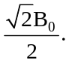 B. 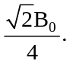 C. 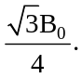 D. 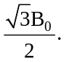
Câu 28: Năng lượng các trạng thái dừng của nguyên tử Hiđrô được tính bởi 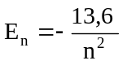eV, (với n = 1, 2, …). Khi electron trong nguyên tử Hiđrô chuyển từ quỹ đạo dừng có bán kính r_{n} = 1,908 nm sang quỹ đạo dừng có bán kính 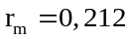 nm thì nguyên tử phát ra bức xạ có tần số
A. 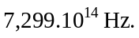 B. 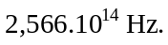 C. 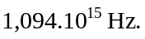 D. 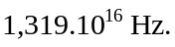
Câu 29: Hạt nhân 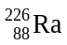 đứng yên, phân rã α theo phương trình 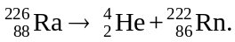 Hạtbay ra với động năng 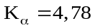MeV. Lấy khối lượng các hạt nhân tính theo đơn vị u bằng số khối của chúng. Năng lượng tỏa ra khi một hạt phân rã là
A. 4,87 MeV. B. 3,14 MeV C. 6,23 MeV. D. 5,58 MeV.
Câu 30: Tổng hợp hạt nhân heli từ phản ứng hạt nhân 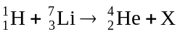. Mỗi phản ứng trên tỏa năng lượng 17,3 MeV. Số Avôgađrô N_{A} = 6,02.10²³ mol⁻¹. Năng lượng tỏa ra khi tổng hợp được 0,5 mol heli là
A. 1,3.10²⁴ MeV. B. 5,2.10²⁴ MeV. C. 2,6.10²⁴ MeV. D. 2,4.10²⁴ MeV.
Câu 31: Một hạt nhân X phóng ra tia phóng xạ và biến thành hạt nhân Y bền. Biết chu kì bán rã của chất X là T. Khảo sát một mẫu chất thấy:
+ Ở thời điểm t = 0, mẫu chất là một lượng X nguyên chất.
+ Ở thời điểm t, tỉ số khối lượng của Y và X trong mẫu là k.
+ Ở thời điểm 2t, tỉ số khối lượng của Y và X trong mẫu là 8k.
+ Ở thời điểm 3t, tỉ số số hạt của Y và X trong mẫu là
A. 30. B. 60. C. 270. D. 342.
Bộ 150 đề Lý chuẩn 100% theo đề minh họa 2019.
Giá: 990.000đ(Tặng 30 đề các trường, sở GD&ĐT)
Đặt mua nhắn tin: “Tôi đăng ký bộ lý chuẩn” gửi tới số 096.39.81.569
(Tất cả là file word có lời giải chi tiết)

Câu 32: Nếu dùng hiệu điện thế U = 6 V để nạp điện cho acquy có điện trở r = 0,5 Ω. Ampe kế chỉ 2 A. Acquy được nạp điện trong 1 giờ. Lượng điện năng đã chuyển hóa thành hóa năng trong acquy là
A. 12 J. B. 43200 J. C. 7200 J. D. 36000 J.
Câu 33: Theo mẫu Bo về nguyên tử hiđrô, nếu lực tương tác tĩnh điện giữa êlectron và hạt nhân khi êlectron chuyển động trên quỹ đạo dừng L là F thì khi êlectron chuyển động trên quỹ đạo dừng M, lực này sẽ là
A. 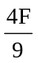. B. 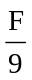. C.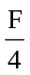. D.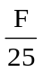.
Câu 34: Vật sáng là một đoạn thẳng AB vuông góc với trục chính của một thấu kính mỏng cho ảnh cùng chiều vật và có độ cao bằng 0,5AB. Dịch vật ra xa thấu kính thêm một đoạn 9 cm thì ảnh dịch một đoạn 1,8 cm. Tiêu cự của thấu kính bằng
A. –18 cm. B. 24 cm. C. –24 cm. D. 18 cm.
Câu 35: Một con lắc lò xo gồm lò xo nhẹ có độ cứng k = 12,5 N/m và vật nặng có khối lượng m = 50 g, đặt trên mặt sàn nằm ngang. Biết giữa vật và mặt sàn có ma sát với hệ số ma sát nghỉ xấp xỉ hệ số ma sát trượt và bằng μ. Chọn trục tọa độ Ox trùng với trục lò xo, có gốc tọa độ tại vị trí của vật lúc lò xo không biến dạng và chiều dương là chiều lò xo giãn. Đưa vật dọc theo trục Ox đến vị trí vật có tọa độ x = –10 cm rồi buông nhẹ cho dao động tắt dần. Chọn gốc thời gian (t = 0) lúc buông vật. Tại thời điểm 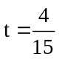s, vật đang qua vị trí có tọa độ x = 4,5 cm lần thứ hai. Tốc độ cực đại của vật trong quá trình dao động là
A. 1,42 m/s. B. 0,8 m/s. C. 0,5 m/s. D. 0,1 m/s.
Câu 36: Một lò xo nhẹ dài 60 cm, có độ cứng k = 100 N/m được treo vào một điểm cố định ở độ cao h = 1 m so với mặt đất, đầu dưới treo vật nhỏ khối lượng m = 400 g. Giữ vật ở vị trí lò xo không biến dạng rồi buông nhẹ để vật dao động điều hòa tự do dọc theo trục lò xo. Chọn trục tọa độ thẳng đứng chiều dương hướng xuống, gốc thời gian là lúc buông vật. Tại thời điểm t = 0,2 s, một lực thẳng đứng, có cường độ biến thiên theo thời gian biểu diễn như đồ thị trên hình bên, tác dụng vào vật. Biết điểm treo chỉ chịu được lực kéo tối đa có độ lớn 20 N. Bỏ qua khối lượng của lò xo và sức cản không khí. Vận tốc của vật khi chạm đất là: | 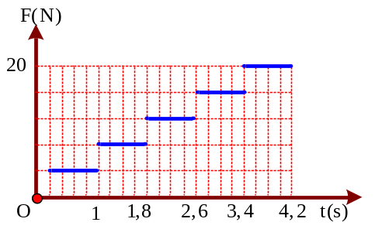
A. 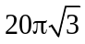cm/s B. 2,28 m/s C. 20π cm/s D. 40π cm/s
Câu 37: Tại mặt chất lỏng, hai nguồn S₁, S₂ cách nhau 13 cm dao động theo phương thẳng đứng với phương trình 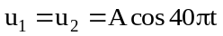cm (t tính bằng s). Tốc độ truyền sóng trên mặt chất lỏng là 80 cm/s. Ở mặt chất lỏng, gọi ∆ là đường trung trực của S₁S₂. M là một điểm không nằm trên S₁S₂ và không thuộc ∆, sao cho phần tử chất lỏng tại M dao động với biên độ cực đại và ngược pha với hai nguồn. Khoảng cách ngắn nhất từ M đến ∆ là
A. 2,00 cm. B. 2,46 cm. C. 2,46 cm. D. 4,92 cm
Bộ 150 đề Lý chuẩn 100% theo đề minh họa 2019.
Giá: 990.000đ(Tặng 30 đề các trường, sở GD&ĐT)
Đặt mua nhắn tin: “Tôi đăng ký bộ lý chuẩn” gửi tới số 096.39.81.569
(Tất cả là file word có lời giải chi tiết)

Câu 38: Đặt điện áp xoay chiều ổn định u = U₀cos100πt V vào hai đầu đoạn mạch AB gồm cuộn cảm thuần có độ tự cảm L, điện trở thuần R và tụ điện có điện dung 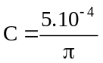F mắc nối tiếp theo đúng thứ tự trên. Gọi M là điểm nối giữa cuộn cảm và điện trở, N là điểm nối giữa điện trở và tụ điện. Đồ thị biểu diễn sự phụ thuộc vào thời gian của điện áp giữa hai đầu đoạn mạch AN và điện áp giữa hai đầu đoạn mạch MB như hình vẽ. Công suất tiêu thụ của đoạn mạch gần với giá trị nào nhất sau đây?  A. 700 W. B. 350 W.  C. 375 W. D. 188 W. | 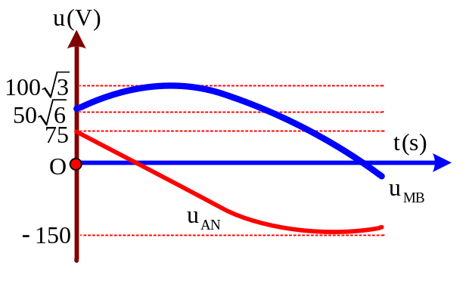
Câu 39: Cho mạch điện RLC mắc nối tiếp với điện dung C thay đổi được. Đặt vào đoạn mạch một điện áp xoay chiều 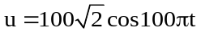V. Điều chỉnh C đến giá trị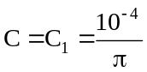 F hay 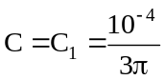F thì mạch tiêu thụ cùng công suất nhưng cường độ dòng điện trong mạch tương ứng lệch pha nhau 120⁰. Điện trở thuần R bằng
A. 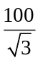Ω. B. 100 . C.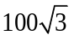. D. 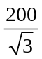Ω.
Câu 40: Trong thí nghiệm Yâng về giao thoa ánh sáng, nguồn phát đồng thời hai bức xạ đơn sắc: màu đỏ (bước sóng λ₁ = 720 nm) và màu lục (bước sóng λ₂ = 560 nm). Cho khoảng cách giữa hai khe không đổi và khoảng cách từ mặt phẳng chứa hai khe đến màn quan sát biến thiên theo thời gian với quy luật 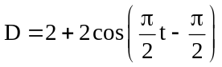 m (t tính bằng s). Trong vùng giao thoa quan sát được trên màn, ở thời điểm t = 0, tại M có một vân sáng cùng màu với vân sáng trung tâm và giữa M với vân trung tâm còn có thêm một vân sáng cùng màu như vậy nữa. Trong 4 s kể từ lúc t = 0, số lần một vân sáng đơn sắc (màu đỏ hoặc màu lục) xuất hiện tại M là
A. 80. B. 75. C. 76. D. 84.

ĐỀ MINH HỌA THEO CẤU TRÚC CỦA BỘ 2019  ______________________  Đề thi gồm: 04 trang | ĐỀ THI THỬ THPTQG  NĂM HỌC 2019  Bài thi: Khoa học Tự nhiên; Môn: VẬT LÝ  Thời gian làm bài: 50 phút không kể thời gian phát đề

Họ và tên thí sinh………………………………………………………  Số báo danh | Mã đề: 005

Cho biết: Gia tốc trọng trường g = 10m/s²; độ lớn điện tích nguyên tố e = 1,6.10⁻¹⁹ C; tốc độ ánh sáng trong chân không e = 3.10⁸ m/s; số Avôgadrô N_{A} = 6,022.10²³ mol⁻¹; 1 u = 931,5 MeV/c².
ĐÁP ÁN VÀ LỜI GIẢI CHI TIẾT

1.D | 2.C | 3.A | 4.B | 5.D | 6.D | 7.D | 8.A | 9.D | 10.D
11.B | 12.C | 13.C | 14.B | 15.D | 16.C | 17.D | 18.C | 19.A | 20.C
21.D | 22.C | 23.B | 24.C | 25.D | 26.A | 27.D | 28.A | 29.A | 30.C
31.D | 32.D | 33.A | 34.A | 35.A | 36.B | 37.C | 38.B | 39.A | 40.B

ĐỀ THI GỒM 50 CẦU (TỪ CÂU 1 ĐẾN CÂU 50) DÀNH CHO TẤT CẢ CÁC THÍ SINH
NHÓM CÂU HỎI. NHẬN BIẾT
Câu 1: Hệ dao động có tần số riêng là chịu tác dụng của ngoại lực cưỡng bức tuần hoàn có tần số là f. Tần số dao động cưỡng bức của hệ là
A. f – f₀. B. C. f + f₀. D. f.
Câu 1. Chọn đáp án D
 Lời giải:
+ Tần số của dao động cưỡng bức là tần số f của ngoại lực cưỡng bức.
- Chọn đáp án D
Câu 2: Đàn ghita phát ra âm cơ bản có tần số f = 440 Hz. Họa âm bậc ba của âm trên có tần số
A. 220 Hz. B. 660 Hz. C. 1320 Hz. D. 880 Hz.
Câu 2. Chọn đáp án C
 Lời giải:
+ Họa âm bậc ba của đàn f₃ = 3f₀ = 1320 Hz.
- Chọn đáp án C
Câu 3: Trong động cơ không đồng bộ ba pha, tốc độ quay của rôto
A. nhỏ hơn tốc độ quay của từ trường.
B. lớn hơn tốc độ quay của từ trường.
C. có thể nhỏ hơn hoặc lớn hơn tốc độ quay của từ trường.
D. bằng tốc độ quay của từ trường.
Câu 3. Chọn đáp án A
 Lời giải:
+ Trong động cơ không đồng bộ ba pha tốc độ quay của roto luôn nhỏ hơn tốc độ quay của từ trường.
- Chọn đáp án A
Câu 4: Quang phổ vạch phát xạ là hệ thống cách vạch sáng riêng lẻ, ngăn cách nhau bởi những khoảng tối. Quang phổ vạch phát xạ được phát ra khi
A. nung nóng khối chất lỏng. B. kích thích khối khí ở áp suất thấp phát sáng.
C. nung nóng vật rắn ở nhiệt độ cao. D. nung nóng chảy khối kim loại.
Câu 4. Chọn đáp án B
 Lời giải:
+ Quang phổ vạch được phát ra khi kích thích khối khí ở áp suất thấp.
- Chọn đáp án B
Câu 5: Hiện tượng phát sáng nào sau đây không phải là hiện tượng quang – phát quang?
A. Đầu cọc chỉ giới hạn đường được sơn màu đỏ hoặc vàng.
B. Đèn ống thông dụng( đèn huỳnh quang).
C. Viên dạ minh châu (ngọc phát sáng trong bóng tối).
D. Con đom đóm.
Bộ 150 đề Lý chuẩn 100% theo đề minh họa 2019.
Giá: 990.000đ(Tặng 30 đề các trường, sở GD&ĐT)
Đặt mua nhắn tin: “Tôi đăng ký bộ lý chuẩn” gửi tới số 096.39.81.569

Câu 5. Chọn đáp án D
 Lời giải:
+ Ánh sáng của đom đóm không phải là hiện tượng quang phát quang.
- Chọn đáp án D
Câu 6: Cho khối lượng proton m_{p} = 1,0073 u, của nơtron là m_{n} = 1,0087 u và của hạt nhân là m_{α} = 4,0015u và 1uc² = 931,5 MeV. Năng lượng liên kết của hạt nhân là
A. 0,03 MeV. B. C. D. 28,41 MeV.
Câu 6. Chọn đáp án D
 Lời giải:
+ Năng lượng liên kết của hạt nhânMeV.
- Chọn đáp án D
Câu 7: Phương trình nào sau đây là phương trình của phóng xạ anpha?
A. B.
C. D.
Câu 7. Chọn đáp án D
 Lời giải:
+ Phóng xạ anpha phải có hạt nhân anpha xuất hiện ở sản phẩm của phản ứng.
- Chọn đáp án D
Câu 8: Một nguồn điện có suất điện động là ξ, công của nguồn là A, q là độ lớn điện tích dịch chuyển qua nguồn. Mối liên hệ giữa chúng là:
A. A = qξ. B. q = Aξ. C. ξ = qA. D. A = q²ξ.
Câu 8. Chọn đáp án A
 Lời giải:
+ Công của nguồn điện A = qξ.
- Chọn đáp án A
Câu 9: Có hai thanh kim loại bằng sắt, bề ngoài giống nhau. Khi đặt chúng gần nhau thì chúng hút nhau. Có kết luận gì về hai thanh đó ?
A. Đó là hai thanh nam châm.
B. Một thanh là nam châm, thanh còn lại là thanh sắt.
C. Có thể là hai thanh nam châm, cũng có thể là hai thanh sắt.
D. Có thể là hai thanh nam châm, cũng có thể là một thanh nam châm và một thanh sắt.
Câu 9. Chọn đáp án D
 Lời giải:
+ Hai thanh này hút nhau → có thể cả hai thanh đều là nam châm hoặc một thanh là nam châm và thanh còn lại là sắt.
- Chọn đáp án D
Câu 10: Mắt không có tật là mắt
A. khi quan sát ở điểm cực viễn mắt phải điều tiết.
B. khi không điều tiết có tiêu điểm nằm trước màng lưới.
C. khi quan sát ở điểm cực cận mắt không phải điều tiết.
D. khi không điều tiết có tiêu điểm nằm trên màng lưới.
Câu 10. Chọn đáp án D
 Lời giải:
+ Mắt không có tật là mắt khi không điều tiết có tiêu điểm nằm trên màn lưới.
- Chọn đáp án D
NHÓM CÂU HỎI: VẬN THÔNG HIỂU
Câu 11: Một con lắc lò xo nằm ngang gồm vật nhỏ khối lượng 100 g và lò xo nhẹ có độ cứng 100 N/m. Ban đầu vật được giữ ở vị trí lò xo dãn 4 cm rồi thả nhẹ. Bỏ qua mọi ma sát, lực cản. Động năng cực đại mà vật đạt được
A. 800 J. B. 0,08 J. C. 160 J. D. 0,16 J.
Câu 11. Chọn đáp án B
 Lời giải:
+ Động năng cực đại là cơ năng của con lắc: 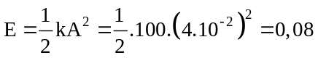J.
- Chọn đáp án B
Câu 12: Một con lắc đơn có chu kỳ dao động điều hòa là T. Khi giảm chiều dài con lắc 10 cm thì chu kỳ dao động của con lắc biến thiên 0,1 s. Chu kỳ dao động T ban đầu của con lắc là
A. T = 1,9 s. B. T = 1,95 s. C. T = 2,05 s. D. T = 2 s.
Bộ 150 đề Lý chuẩn 100% theo đề minh họa 2019.
Giá: 990.000đ(Tặng 30 đề các trường, sở GD&ĐT)
Đặt mua nhắn tin: “Tôi đăng ký bộ lý chuẩn” gửi tới số 096.39.81.569

Câu 12. Chọn đáp án C
 Lời giải:
+ Theo bài toán, ta có : 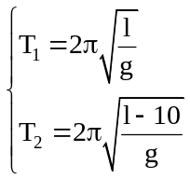→ 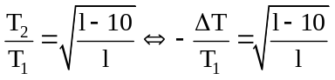→ T₁ = 2,05 s.
- Chọn đáp án B
Câu 13: Có thể tạo sóng dừng trên một sợi dây đàn hồi với hai tần số liên tiếp là 30 Hz và 50 Hz. Khi sóng truyền trên dây với tần số 50 Hz thì kể cả hai đầu dây, số bụng sóng trên dây là
A. 5. B. 2. C. 3. D. 4.
Câu 13. Chọn đáp án C
 Lời giải:
Ta chú ý rằng với hiện tượng sóng dừng xảy ra trên dây với hai đầu cố định thì f_{n + 1} – f_{n} = f₀. Trong đó :
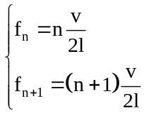, n là số bó sóng → n phải nguyên.
→ Ta có 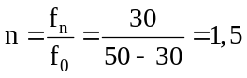→ sóng dừng xảy ra trên dây thuộc trường hợp một đầu cố định và một đầu tự do.
+ Dây đàn hồi thuộc trường hợp một đầu cố định một đầu tự do, khi đó tần số cơ bản cho sóng dừng trên dây sẽ là :
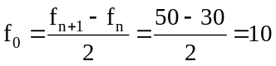Hz.
+ Xét tỉ số
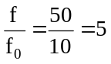→ trên dây có sóng dừng với 3 bụng sóng.
- Chọn đáp án C
Câu 14: Mạch điện xoay chiều gồm tụ điện có điện dung mắc nối tiếp với cuộn dây có điện trở thuần r = 30 Ω và độ tự cảm H. Điện áp tức thời giữa hai đầu mạch điện là V. Cường độ hiệu dụng của dòng điện qua mạch là
A. A. B. I = 2 A. C. A. D. A.
Câu 14. Chọn đáp án B
 Lời giải:
+ Cường độ hiệu dụng của dòng điện trong mạch: 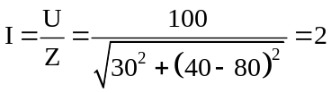A.
- Chọn đáp án B
Câu 15: Chọn phát biểu sai? Mạch điện nối tiếp gồm điện trở thuần, tụ điện và cuộn dây cảm thuần đang xảy ra cộng hưởng. Nếu chỉ tăng độ tự cảm của cuộn dây lên một lượng rất nhỏ thì
A. Điện áp hiệu dụng trên điện trở giảm.
B. Công suất tỏa nhiệt trên toàn mạch giảm.
C. Điện áp hiệu dụng giữa hai đầu cuộn cảm giảm.
D. Điện áp hiệu dụng giữa hai đầu cuộn cảm tăng.
Câu 15. Chọn đáp án D
 Lời giải:
+ Khi xảy ra cộng hưởng Z = Z_{min} = R → U_{R} và P giảm khi ta tăng L.
+ Vì Z_{L0} > Z_{C} nên khi xảy ra cộng hưởng, tăng L điện áp hiệu dụng giữa hai đầu cuộn cảm sẽ tăng.
- Chọn đáp án D
Câu 16: Bước sóng của một bức xạ đơn sắc trong chân không và trong một chất lỏng có giá trị lần lượt là λ₀ = 0,60 μm và λ₁ = 0,25 μm Khi truyền trong chất lỏng, tốc độ của bức xạ trên là
A. 1,25.10⁷ m/s. B. 1,39.10⁸ m/s. C. 1,25.10⁸ m/s. D. 1,39.10⁷ m/s.
Câu 16. Chọn đáp án C
 Lời giải:
+ Chiết suất của chất lỏng 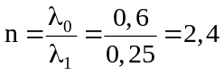
→ Vận tốc của bức xạ này trong chất lỏng: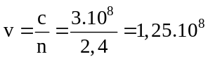m/s
- Chọn đáp án C
Câu 17: Trong thí nghiệm Yâng về giao thoa ánh sáng, điểm M trong vùng giao thoa trên màn có hiệu khoảng cách đến hai khe là d₁ – d₂ = 2 μm. Ánh sáng làm thí nghiệm có bước sóng λ = 400 nm. Tại M có
A. vân sáng bậc 5. B. vân sáng bậc 2. C. vân tối thứ 5. D. vân tối thứ 3.
Câu 17. Chọn đáp án A
 Lời giải:
+ Xét tỉ số 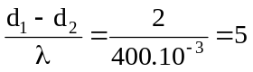
→ Tại M là vân sáng bậc 5.
- Chọn đáp án A
Câu 18: Một nguồn sáng phát ra bức xạ đơn sắc có tần số f = 5.10¹⁴ Hz. Biết công suất của nguồn là P = 2 mW. Trong một giây, số phôton do nguồn phát ra xấp xỉ bằng
A. 3.10¹⁷ hạt. B. 6.10¹⁸ hạt. C. 6.10¹⁵ hạt. D. 3.10²⁰ hạt.
Câu 18. Chọn đáp án C
 Lời giải:
+ Công suất của nguồn
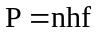→ 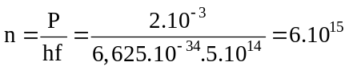
- Chọn đáp án C
Câu 19: Hình vẽ bên khi dịch con chạy của điện trở C về phía N thì dòng điện tự cảm do ống dây gây ra và dòng điện qua biến trở C lần lượt có chiều:
A. I_{R} từ M đến N; I_{tc} từ Q đến P.
B. I_{R} từ M đến N; I_{tc} từ P đến Q.
C. I_{R} từ N đến M; I_{tc} = 0.
D. I_{R} từ N đến M; I_{tc} từ P đến Q.
Câu 19. Chọn đáp án D
 Lời giải:
+ Dịch chuyển con chạy về phía N → R có xu hướng tăng → dòng trong mạch giảm.
→ dòng diện cảm ứng xuất hiện trong ống dây để chống lại sự giảm này → I_{tc} có chiều từ P đến Q.
+ Dòng qua R vẫn từ N đến M.
- Chọn đáp án C
Câu 20: Cho hai điện tích điểm cùng độ lớn nhưng trái dấu đặt cố định trên đường thẳng nằm ngang cách nhau 2 m trong chân không. Cường độ điện trường tại trung điểm hai điện tích có chiều hướng sang phải và có độ lớn là 18 kV/m. Điện tích dương nằm phía bên
A. Trái và có độ lớn là 2 μC. B. Phải và có độ lớn là 2 μC.
C. Phải và có độ lớn là 1 μC. D. Trái và có độ lớn là 1 μC.
Câu 20. Chọn đáp án D
 Lời giải:
+ Điện tích dương nằm bên trái (cường độ điện trường hướng ra xa → hướng sang phải).
→ Độ lớn của điện tích 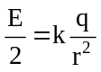→ 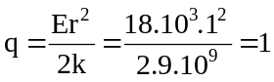μC.
- Chọn đáp án D
NHÓM CÂU HỎI: VẬN DỤNG
Câu 21: Một con lắc lò xo đặt theo phương ngang. Từ vị trí cân bằng người ta kéo vật ra 10 cm rồi thả nhẹ, vật dao động điều hòa với chu kì π s, khi vật ở vị trí có độ lớn gia tốc a thì người ta giữ cố định một điểm trên lò xo. Sau đó vật tiếp tục dao động điều hòa với biên độ cm và chu kì s. Giá trị của a là
A. 0,25 m/s². B. 0,02 m/s². C. 0,28 m/s². D. 0,20 m/s².
Bộ 150 đề Lý chuẩn 100% theo đề minh họa 2019.
Giá: 990.000đ(Tặng 30 đề các trường, sở GD&ĐT)
Đặt mua nhắn tin: “Tôi đăng ký bộ lý chuẩn” gửi tới số 096.39.81.569

Câu 21. Chọn đáp án D
 Lời giải:
+ Ta có 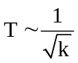→ 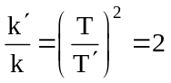→ lò xo được giữ cố định ở điểm chính giữa, tại thời điểm lò xo có gia tốc là a.
Xét tỉ số cơ năng của con lắc sau và trước khi giữa cố định 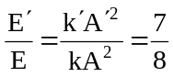
+ Ta để ý rằng khi cố định điểm giữa lò xo thì động năng của con lắc là không đổi, chỉ có thế năng bị mất đi do phần lò xo không tham gia vào dao động, vậy thế năng của con lắc trước khi giữ cố định là 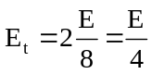→ 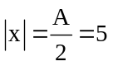cm.
+ Độ lớn của gia tốc tại thời điểm này 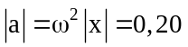 m/s².
- Chọn đáp án D
Câu 22: Trong thí nghiệm giao thoa sóng nước, hai nguồn kết hợp A và B cách nhau 20 cm dao động cùng pha . Bước sóng λ = 4 cm. Điểm M trên mặt nước nằm trên đường trung trực của A, B dao động cùng pha với nguồn. Giữa M và trung điểm I của đoạn AB còn có một điểm nữa dao động cùng pha với nguồn. Khoảng cách MI là
A. 16 cm. B. 6,63 cm. C. 12,49 cm. D. 10 cm.
Câu 22. Chọn đáp án C
 Lời giải:
+ Các điểm trên trung trực của AB dao động với phương trình 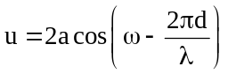. Vậy để M cùng pha với nguồn thì 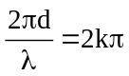→ d = kλ.  + Mặc khác 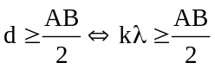→ k ≥ 2,5.  + Giữa M và I còn có một điểm khác dao động cùng pha với nguồn → M là điểm dao động cùng pha với nguồn ứng với k = 4 → d = 4.4 = 16 cm.  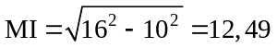cm.  - Chọn đáp án C | 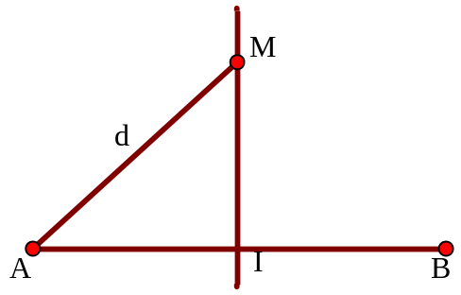
Câu 23: Bốn điểm O, M,P, N theo thứ tự là các điểm thẳng hàng trong không khí và NP = 2MP. Khi đặt một nguồn âm (là nguồn điểm) tại O thì mức cường độ âm tại M và N lần lượt là L_{M} = 30 dB và L_{N} = 10 dB. Cho rằng môi trường truyền âm đẳng hướng và không hấp thụ âm. Nếu tăng công suất nguồn âm lên gấp đôi thì mức cường độ âm tại P xấp xỉ bằng
A. 13dB. B. 21 dB. C. 16 dB. D. 18 dB.
Câu 23. Chọn đáp án B
 Lời giải:
+ Ta có: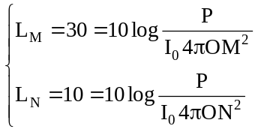→ ON = 10OM.
→ Ta chuẩn hóa OM = 1 → 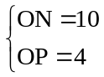
→ Tương tự ta cũng có mức cường độ âm tại P khi công suất của nguồn tăng lên gấp đôi là: 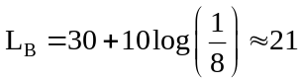dB
- Chọn đáp án B
Câu 24: Cho đoạn mạch gồm hai hộp kín X₁, X₂ mắc nối tiếp. Trong mỗi hộp kín có chứa các linh kiện điện trở thuần, cuộn cảm thuần, tụ điện mắc nối tiếp. Đặt vào hai đầu mạch điện áp xoay chiềuV (với ω không đổi) thì thấy điện áp giữa hai đầu hộp X₁ sớm pha hơn cường độ dòng điện qua mạch góc 60⁰ điện áp giữa hai đầu hộp X₂ trễ pha hơn cường độ dòng điện qua mạch góc 90⁰. Điện áp cực đại giữa hai đầu hộp kín X₂ có giá trị lớn nhất bằng
A. 300 V. B. V. C. V. D. V.
Câu 24. Chọn đáp án C
 Lời giải:
+ Ta có u = u_{X1} + u_{X2}  → 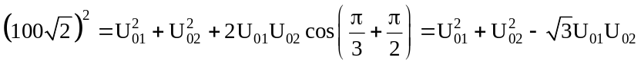.  → Lấy đạo hàm hai vế theo biến U₀₁, ta thu được :  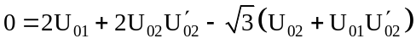  U_{02max} tại 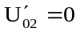→ 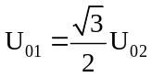  → Thay vào phương trình đầu ta tìm được 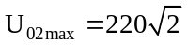 V.  - Chọn đáp án C | 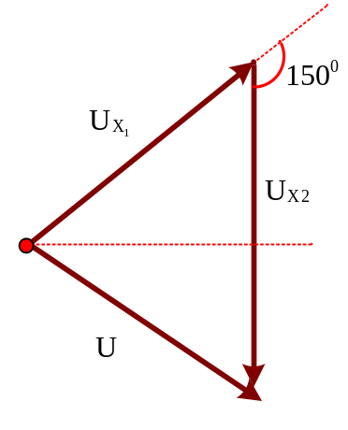

Câu 25: Đặt một điện áp xoay chiều ổn định vào hai đầu mạch RLC mắc nối tiếp. Dùng một đồng hồ đo điện đa năng lí tưởng để xác định điện trở thuần R trong mạch. Khi đo điện áp giữa hai đầu điện trở với thang đo 100 V, thì kim chỉ thị của đồng hồ ở vị trí như hình vẽ. Khi đo cường độ dòng điện qua mạch với thang đo 2 A, thì kim chỉ thị của đồng hồ vẫn ở vị trí như cũ. Lấy sai số dụng cụ đo là nửa độ chia nhỏ nhất. Kết quả đo điện trở được viết là
A. R = 50 ± 2 Ω. B. R = 50 ± 7 Ω.
C. R = 50 ± 8 Ω. D. R = 50 ± 4 Ω.

Câu 25. Chọn đáp án D
 Lời giải:
Ta để ý rằng với thang đo điện áp 100 V, mỗi độ chia nhỏ nhất ứng với 2 V, với thang đo dòng điện 1 A thì mỗi độ chia nhỏ nhất ứng với 0,02 A.
+ Đọc kết quả đo: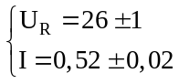Ω → 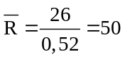Ω.
Sai số tuyệt đối của phép đo R :
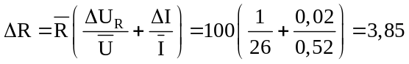Ω.
Kết quả phép đo : R = 50 ± A Ω.
- Chọn đáp án D
Câu 26: Một mạch dao động điện từ gồm cuộn dây có độ tự cảm L = 1,2.10⁻⁴ H, điện trở thuần r = 0,2 Ω và tụ điện có điện dung C = 3 nF. Để duy trì dao động điện từ trong mạch với hiệu điện thế cực đại giữa hai bản tụ điện là U₀ = 6 V thì mỗi chu kì dao động cần cung cấp cho mạch một năng lượng bằng
A. 108π pJ. B. 6π nJ. C. 108π nJ. D. 0,09 mJ.
Câu 26. Chọn đáp án A
 Lời giải:
+ Dòng điện cực đại trong mạch : 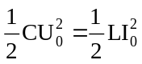→ 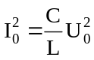.
→ Công suất tỏa nhiệt của mạch : 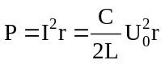
+ Năng lượng cần cung cấp chính bằng năng lượng thất thoát do tỏa nhiệt :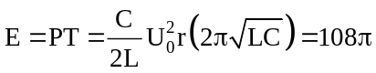pJ.
- Chọn đáp án A
Câu 27: Một sóng điện từ có chu kì T, truyền qua điểm M trong không gian, cường độ điện trường và cảm ứng từ tại M biến thiên điều hòa với giá trị cực đại lần lượt là E₀ và B₀. Thời điểm t = t₀, cường độ điện trường tại M có độ lớn bằng 0,5E₀. Đến thời điểm t = t₀ + 0,25T, cảm ứng từ tại M có độ lớn là
A. B. C. D.
Bộ 150 đề Lý chuẩn 100% theo đề minh họa 2019.
Giá: 990.000đ(Tặng 30 đề các trường, sở GD&ĐT)
Đặt mua nhắn tin: “Tôi đăng ký bộ lý chuẩn” gửi tới số 096.39.81.569

Câu 27. Chọn đáp án D
 Lời giải:
Trong quá trình lan truyền sóng điện từ thì cường độ điện trường và cảm ứng từ luôn cùng pha nhau
+ Vậy tại thời điểm t₀ cảm ứng từ đang có giá trị 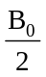.
+ Ta để ý rằng hai thời điểm này vuông pha nhau vậy, tại thời điểm t ta có 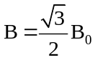.
- Chọn đáp án D
Câu 28: Năng lượng các trạng thái dừng của nguyên tử Hiđrô được tính bởi eV, (với n = 1, 2, …). Khi electron trong nguyên tử Hiđrô chuyển từ quỹ đạo dừng có bán kính r_{n} = 1,908 nm sang quỹ đạo dừng có bán kính nm thì nguyên tử phát ra bức xạ có tần số
A. B. C. D.
Câu 28. Chọn đáp án A
 Lời giải:
+ Bán kính của e trên các quỹ đạo dừng: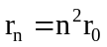→ 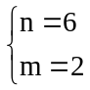.
Tần số mà nguyên tử phát ra :
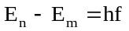→ 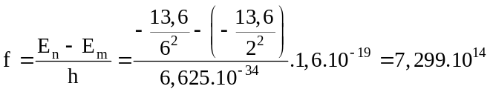Hz.
- Chọn đáp án A
Câu 29: Hạt nhân đứng yên, phân rã α theo phương trình Hạtbay ra với động năng MeV. Lấy khối lượng các hạt nhân tính theo đơn vị u bằng số khối của chúng. Năng lượng tỏa ra khi một hạt phân rã là
A. 4,87 MeV. B. 3,14 MeV C. 6,23 MeV. D. 5,58 MeV.
Câu 29. Chọn đáp án A
 Lời giải:
Năng lượng phản ánh tỏa ra bằng tổng động năng của các hạt sau phản ứng
+ Động lượng của hệ được bảo toàn nên ta có :
→ 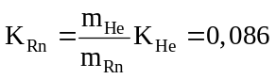MeV.
→ Vậy năng lượng tỏa ra là : MeV.
- Chọn đáp án A
Câu 30: Tổng hợp hạt nhân heli từ phản ứng hạt nhân . Mỗi phản ứng trên tỏa năng lượng 17,3 MeV. Số Avôgađrô N_{A} = 6,02.10²³ mol⁻¹. Năng lượng tỏa ra khi tổng hợp được 0,5 mol heli là
A. 1,3.10²⁴ MeV. B. 5,2.10²⁴ MeV. C. 2,6.10²⁴ MeV. D. 2,4.10²⁴ MeV.
Câu 30. Chọn đáp án C
 Lời giải:
+ Số hạt nhân He trong 0,5 mol là :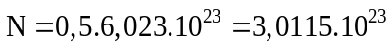hạt.
→ Cứ mỗi phản ứng thì tạo thành 2 hạt nhân Heli, vậy năng lượng tỏa ra sẽ là :
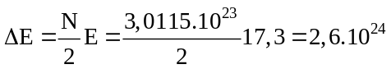MeV.
- Chọn đáp án C
Câu 31: Một hạt nhân X phóng ra tia phóng xạ và biến thành hạt nhân Y bền. Biết chu kì bán rã của chất X là T. Khảo sát một mẫu chất thấy:
+ Ở thời điểm t = 0, mẫu chất là một lượng X nguyên chất.
+ Ở thời điểm t, tỉ số khối lượng của Y và X trong mẫu là k.
+ Ở thời điểm 2t, tỉ số khối lượng của Y và X trong mẫu là 8k.
+ Ở thời điểm 3t, tỉ số số hạt của Y và X trong mẫu là
A. 30. B. 60. C. 270. D. 342.
Câu 31. Chọn đáp án D
 Lời giải:
Ta có :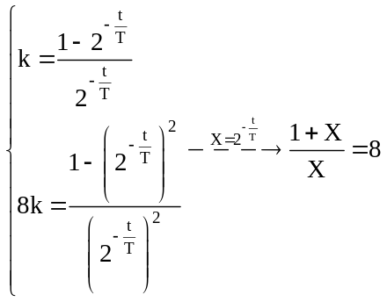→ 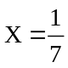.
+ Tại thời điểm 3t thì tỉ số này là :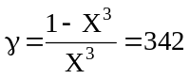
- Chọn đáp án D
Câu 32: Nếu dùng hiệu điện thế U = 6 V để nạp điện cho acquy có điện trở r = 0,5 Ω. Ampe kế chỉ 2 A. Acquy được nạp điện trong 1 giờ. Lượng điện năng đã chuyển hóa thành hóa năng trong acquy là
A. 12 J. B. 43200 J. C. 7200 J. D. 36000 J.
Câu 32. Chọn đáp án D
 Lời giải:
+ Lượng điện năng tiêu thụ trong 1 h: Q = UIt = 6.2.3600 = 43200 J.
Lượng điện năng này một phần chuyển hóa thành nhiệt ở điện trở, phần còn lại chuyến hóa thành hóa năng của pin:
E_{hn} = Q – Q_{tn} = Q – I²Rt = 43200 – 2².0,5.3600 = 36000 J.
- Chọn đáp án D
Câu 33: Theo mẫu Bo về nguyên tử hiđrô, nếu lực tương tác tĩnh điện giữa êlectron và hạt nhân khi êlectron chuyển động trên quỹ đạo dừng L là F thì khi êlectron chuyển động trên quỹ đạo dừng M, lực này sẽ là
A. . B. . C.. D..
Câu 33. Chọn đáp án A
 Lời giải:
+ Bán kính quỹ đạo dừng của electron theo mẫu nguyên tử Bo: r_{n} = n²r₀.
→ Lực tương tác tĩnh điện giữa electron và hạt nhân theo định luật Culong tỉ lệ nghịch với bình phương khoảng cách
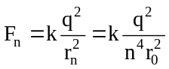 hay 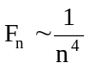
Vậy 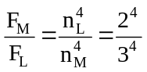→ 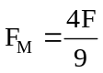
- Chọn đáp án D
Câu 34: Vật sáng là một đoạn thẳng AB vuông góc với trục chính của một thấu kính mỏng cho ảnh cùng chiều vật và có độ cao bằng 0,5AB. Dịch vật ra xa thấu kính thêm một đoạn 9 cm thì ảnh dịch một đoạn 1,8 cm. Tiêu cự của thấu kính bằng
A. –18 cm. B. 24 cm. C. –24 cm. D. 18 cm.
Câu 34. Chọn đáp án A
 Lời giải:
+ Vật thật cho ảnh ảo nhỏ hơn vật → thấu kính là phân kì.
Ta để ý rằng vị trí cho ảnh ảo bằng một nửa vật với thấu kính phân kì ứng với trường hợp ta đặt vật tại vị trí đúng bằng tiêu cự của thấu kính → 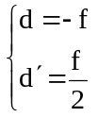.
+ Khi dịch chuyển vật, ta có 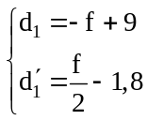
→ Áp dụng công thức thấu kính 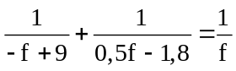→ f = –18 cm.
- Chọn đáp án A
NHÓM CÂU HỎI: VẬN DỤNG CAO
Câu 35: Một con lắc lò xo gồm lò xo nhẹ có độ cứng k = 12,5 N/m và vật nặng có khối lượng m = 50 g, đặt trên mặt sàn nằm ngang. Biết giữa vật và mặt sàn có ma sát với hệ số ma sát nghỉ xấp xỉ hệ số ma sát trượt và bằng μ. Chọn trục tọa độ Ox trùng với trục lò xo, có gốc tọa độ tại vị trí của vật lúc lò xo không biến dạng và chiều dương là chiều lò xo giãn. Đưa vật dọc theo trục Ox đến vị trí vật có tọa độ x = –10 cm rồi buông nhẹ cho dao động tắt dần. Chọn gốc thời gian (t = 0) lúc buông vật. Tại thời điểm s, vật đang qua vị trí có tọa độ x = 4,5 cm lần thứ hai. Tốc độ cực đại của vật trong quá trình dao động là
A. 1,42 m/s. B. 0,8 m/s. C. 0,5 m/s. D. 0,1 m/s.
Bộ 150 đề Lý chuẩn 100% theo đề minh họa 2019.
Giá: 990.000đ(Tặng 30 đề các trường, sở GD&ĐT)
Đặt mua nhắn tin: “Tôi đăng ký bộ lý chuẩn” gửi tới số 096.39.81.569

Câu 35. Chọn đáp án A
 Lời giải:
+ Để đơn giản, ta có thể xem dao động tắt dần của con lắc là chuỗi các dao động điều hòa mỗi nửa chu kì, với vị trí cân bằng nằm ở hai bên gốc tọa độ O và cách O một đoạn 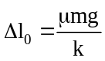.  → Biên độ dao động ở nửa chu kì thứ hai 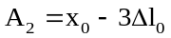.  + Sau nửa chu kì thứ nhất, vật đến vị trí biên A₂, thời điểm 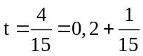vật đến vị trí 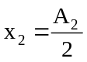.  → Theo giả thuyết của bài toán x = Δl₀ + x₂ = 4,5 cm.  + Thay các giá trị đã biết vào biểu thức 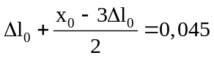→ Δl₀ = 0,01 m. → μ = 0,25.  → Tốc độ cực đại của vật trong quá trình dao động v_{max} = ω(x₀ – Δl₀) = 1,42 m/s.  - Chọn đáp án A |  | 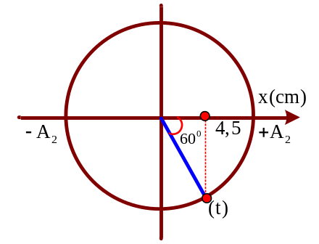
Câu 36: Một lò xo nhẹ dài 60 cm, có độ cứng k = 100 N/m được treo vào một điểm cố định ở độ cao h = 1 m so với mặt đất, đầu dưới treo vật nhỏ khối lượng m = 400 g. Giữ vật ở vị trí lò xo không biến dạng rồi buông nhẹ để vật dao động điều hòa tự do dọc theo trục lò xo. Chọn trục tọa độ thẳng đứng chiều dương hướng xuống, gốc thời gian là lúc buông vật. Tại thời điểm t = 0,2 s, một lực thẳng đứng, có cường độ biến thiên theo thời gian biểu diễn như đồ thị trên hình bên, tác dụng vào vật. Biết điểm treo chỉ chịu được lực kéo tối đa có độ lớn 20 N. Bỏ qua khối lượng của lò xo và sức cản không khí. Vận tốc của vật khi chạm đất là:
A. cm/s B. 2,28 m/s C. 20π cm/s D. 40π cm/s
Câu 36. Chọn đáp án B
 Lời giải:
+ Tần số góc của hệ dao động 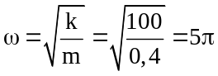rad/s → T = 0,4 s.
+ Độ biến dạng của lò xo tại vị trí cân bằng 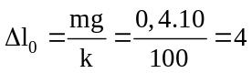cm.
Lực kéo tác dụng vào điểm treo F_{max} = k(Δl₀ + x) ≤ 20 N → A_{max} = 16 cm.
Để đơn giản, ta có thể mô tả chuyển động của vật theo từng khoảng thời gian như sau:
- Từ thời điểm ban đầu đến t = 0,2 s: vật dao động điều hòa quanh vị trí cân bằng O với biên độ A₀ = 4 cm. Tại thời điểm t = 0,2 s vật đến biên dương → x₀₂ = 4 cm và v_{0,2} = 0.
- Từ 0,2 s đến 1 s: dưới tác dụng của ngoại lực F = 4 N con lắc dao động quanh vị trí cân bằng mới O₁, dưới O một đoạn 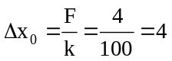cm, trùng với x₀₂ → trong khoảng thời gian này con lắc nằm yên tại O₁.
- Từ 1 s đến 1,8 s: dưới tác dụng của ngoại lực F = 8 N con lắc dao động quanh vị trí cân bằng mới O₂, dưới O₁ một đoạn cm với biên độ A₂ = Δx₀. Ta lưu ý rằng Δt = 1,8 – 1 = 0,8 s = 2T → tại thời điểm 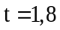s con lắc quay về vị trí O₁, tại vị tí này tốc độ của vật v_{1,8} = 0.
- Từ 1,8 s đến 2,6 s: dưới tác dụng của lực điện F = 12 N, con lắc dao động quanh vị trí cân bằng mới O₃, dưới O₂ một đoạn Δx₀ với biên độ A₃ = 2Δx₀ = 8 cm.
→ Ta chú ý rằng, khi con lắc đi qua vị trí x₃ = 0,5A₃ → 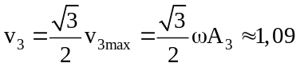m/s lò xo giãn một đoạn 20 cm → con lắc rời khỏi giá đỡ chuyển động thẳng đứng xuống dưới.
→ Áp dụng bảo toàn cơ năng. Vận tốc của vật khi chạm đất là 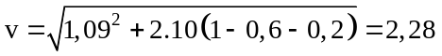m/s.
- Chọn đáp án B
Câu 37: Tại mặt chất lỏng, hai nguồn S₁, S₂ cách nhau 13 cm dao động theo phương thẳng đứng với phương trình cm (t tính bằng s). Tốc độ truyền sóng trên mặt chất lỏng là 80 cm/s. Ở mặt chất lỏng, gọi ∆ là đường trung trực của S₁S₂. M là một điểm không nằm trên S₁S₂ và không thuộc ∆, sao cho phần tử chất lỏng tại M dao động với biên độ cực đại và ngược pha với hai nguồn. Khoảng cách ngắn nhất từ M đến ∆ là
A. 2,00 cm. B. 2,46 cm. C. 2,46 cm. D. 4,92 cm
Câu 37. Chọn đáp án C
 Lời giải:
Bước sóng của sóng 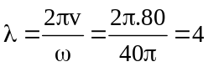cm.  + M cực đại và ngược pha với nguồn thì  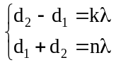 với n, k không cùng chẳn hoặc không cùng lẻ.  + Để M gần ∆ nhất → k = 1, n khi đó có thể nhận các giá trị 2, 4, 6…..thõa mãn bất đẳng thức tam giác  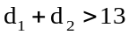→ 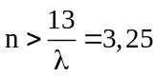→ n_{min} = 4.  + Ta có : | 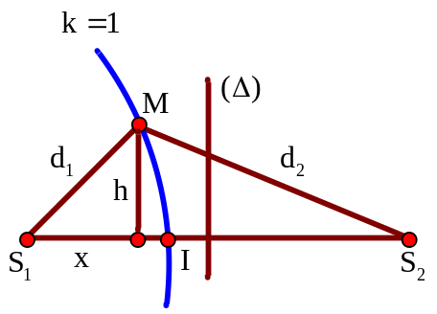
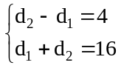cm → 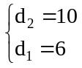cm.
Từ hình vẽ :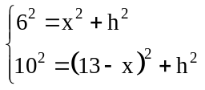→ x = 4,04 cm
→ Vậy khoảng cách giữa M và ∆ khi đó là 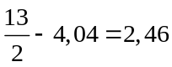
- Chọn đáp án C
Câu 38: Đặt điện áp xoay chiều ổn định u = U₀cos100πt V vào hai đầu đoạn mạch AB gồm cuộn cảm thuần có độ tự cảm L, điện trở thuần R và tụ điện có điện dung F mắc nối tiếp theo đúng thứ tự trên. Gọi M là điểm nối giữa cuộn cảm và điện trở, N là điểm nối giữa điện trở và tụ điện. Đồ thị biểu diễn sự phụ thuộc vào thời gian của điện áp giữa hai đầu đoạn mạch AN và điện áp giữa hai đầu đoạn mạch MB như hình vẽ. Công suất tiêu thụ của đoạn mạch gần với giá trị nào nhất sau đây?
A. 700 W. B. 350 W.
C. 375 W. D. 188 W.
Câu 38. Chọn đáp án B
 Lời giải:
Dung kháng của tụ điện Z_{C} = 20 Ω
+ Từ hình vẽ ta có: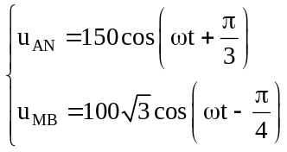V → φ_{AN} – φ_{MB} = 105⁰.
+ Công suất tiêu thụ trên AN cũng chính là công suất tiêu thụ trên MB và trên toàn mạch
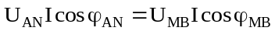→ 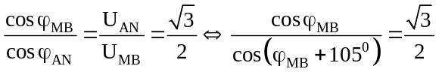→ 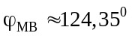.
+ Ta có : 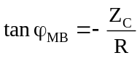→ 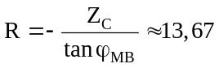Ω.
→ Công suất tiêu thụ của mạch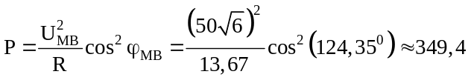W.
- Chọn đáp án B
Câu 39: Cho mạch điện RLC mắc nối tiếp với điện dung C thay đổi được. Đặt vào đoạn mạch một điện áp xoay chiều V. Điều chỉnh C đến giá trị F hay F thì mạch tiêu thụ cùng công suất nhưng cường độ dòng điện trong mạch tương ứng lệch pha nhau 120⁰. Điện trở thuần R bằng
A. Ω. B. 100 . C.. D. Ω.
Câu 39. Chọn đáp án A
 Lời giải:
+ Hai giá trị của Z_{C} cho cùng công suất tiêu thụ :
Z₁ = Z₂ → 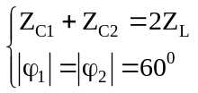→ Z_{L} = 200 Ω.
+ Ta có: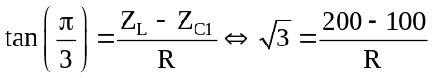→ 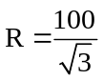Ω.
- Chọn đáp án A
Câu 40: Trong thí nghiệm Yâng về giao thoa ánh sáng, nguồn phát đồng thời hai bức xạ đơn sắc: màu đỏ (bước sóng λ₁ = 720 nm) và màu lục (bước sóng λ₂ = 560 nm). Cho khoảng cách giữa hai khe không đổi và khoảng cách từ mặt phẳng chứa hai khe đến màn quan sát biến thiên theo thời gian với quy luật m (t tính bằng s). Trong vùng giao thoa quan sát được trên màn, ở thời điểm t = 0, tại M có một vân sáng cùng màu với vân sáng trung tâm và giữa M với vân trung tâm còn có thêm một vân sáng cùng màu như vậy nữa. Trong 4 s kể từ lúc t = 0, số lần một vân sáng đơn sắc (màu đỏ hoặc màu lục) xuất hiện tại M là
A. 80. B. 75. C. 76. D. 84.
Câu 40. Chọn đáp án B
 Lời giải:
+ Điều kiện để hai hệ vân trùng nhau :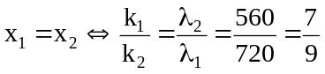  Tại M là vân sáng trùng màu với vân trung tâm, giữa M và vân trung tâm còn một vân sáng nữa có màu như vậy → M là vân sáng bậc 14 của bức xạ λ₁ và là vân sáng bậc 18 của bức xạ λ₂ | 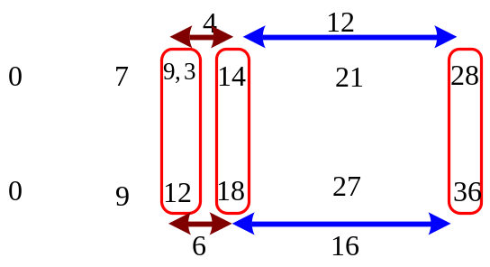
+ Tại vị trí ban đầu D = 2 m, sau một phần tư chu kì màn dao động đến vị trí D' = 1 m, vì tọa độ M là không đổi, D giảm một nửa nên bậc của vân sáng tăng lên gấp đôi, vậy tại M bây giờ là vị trí vân sáng bậc 28 của λ₁ và bậc 36 của λ₂
+ Khi vật dịch chuyển từ vị trí ban đầu D = 2m đến vị trí D = 2 + 1 = 3 m, tương tự ta cũng xác định được tại M bây giờ là vị trí gần vân sáng bậc 10 của λ₁ và vân sáng bậc 12 của λ₂
Với thời gian 4 s là một chu kì thì số vân đơn sắc dịch chuyển qua M là : N = 2(4 + 12 + 6 + 16) = 75.
Ta trừ 1 ở đây là do điểm 12 nằm ở biên nên khi màn dao động chỉ đi qua 1 lần
- Chọn đáp án B

ádasfsdffjsdaigfuiashdiubfiusadufusabdkjfbiusagdufbjksabdfugisaudhfjbsaiudhgfiuasdfasdgsadfsadfsadf

